PUBLIÉ LE 15/09/2011 03:51 | LA DÉPÊCHE DU MIDI

Caunes-Minervois. Une expo vernie au cloître
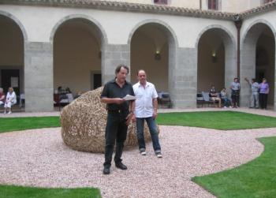
Benoît Huppé à l'heure des discours, lors du vernissage dans le cloître de l'abbaye.
Partager
Début septembre, au cloître de l'abbaye, se tenait le vernissage de l'installation « Sens dessous dessus ». Une expo unique en son genre par la qualité et l'esprit de création des deux artistes mises à l'honneur que sont Véronique Matteudi, de Toulouse, qui travaille la clématite sauvage, et Annie Lauras, de Monségur (Lot-et-Garonne), qui compose des figures fantastiques avec de la colle animale et d'autres matières végétales ou minérales. Jacques Molina, premier magistrat, félicitait les Marbrières de Caunes pour leur travail, et souhaitait la bienvenue aux artistes. Benoît Huppé, président des Marbrières de Caunes, rappelait que cette soirée est dédiée aux Amis des Marbrières. A ce jour, plus de soixante-dix personnes composent ce groupe, et sans elles l'association serait beaucoup moins active. Benoît Huppé adressait aussi ses remerciements aux vins du château de Robert, La Malepère, partenaires de cette soirée. Dans son discours, Benoît Huppé tissait le portait des artistes du jour et narrait le travail de création mené par Véronique Matteudi et Annie Lauras : un véritable travail en commun qui n'est pas le jeu habituel de « monstration et de disposition somme toute aléatoire » qu'on a coutume de nommer « exposition ». Ensuite, la parole était donnée aux artistes, qui, à tour de rôle, tenaient à adresser leurs sincères remerciements aux organisateurs de cette exposition, pour leur disponibilité, leur gentillesse, leur sens de l'hospitalité. Après une délicieuse collation, tous les convives assistaient à un concert en l'église, avec à l'affiche « Les Troubadours chantent l'art roman en Languedoc-Roussillon » par le groupe de polyphonies Les Coquecigrues et le duo formé par Junko Ueda (Japon) et Wil Offermans (Pays-Bas). Pour les personnes n'ayant pas pu se rendre au vernissage, l'installation « Sens dessous dessus » est visible au cloître de l'abbaye, tous les jours.

